МИНИСТЕРСТВО ЗДРАВООХРАНЕНИЯ ПРИМОРСКОГО КРАЯ
УССУРИЙСКИЙ ФИЛИАЛ КРАЕВОГО ГОСУДАРСТВЕННОГО БЮДЖЕТНОГО ПРОФЕССИОНАЛЬНОГО ОБРАЗОВАТЕЛЬНОГО УЧРЕЖДЕНИЯ «ВЛАДИВОСТОКСКИЙ БАЗОВЫЙ МЕДИЦИНСКИЙ КОЛЛЕДЖ»
(УССУРИЙСКИЙ ФИЛИАЛ КГБПОУ «ВБМК»)

УЧЕБНО-ИССЛЕДОВАТЕЛЬСКАЯ РАБОТА

ВЛИЯНИЕ БЫСТРЫХ УГЛЕВОДОВ НА ОБМЕН ВЕЩЕСТВ И ЗДОРОВЬЕ ОРГАНИЗМА. ПОДСЛАСТИТЕЛИ.

ОП 02. Анатомия и физиология человека

Выполнил студент:
Шеин Виталий Романович
2 курса 232 группы
Специальность:
34.02.01 «Сестринское дело»
Руководитель: М.А. Кузьмич

Уссурийск
2023
Содержание
ВВЕДЕНИЕ. 3
1 Углеводы. Теоретические аспекты. 4
1.1 Виды углеводов. 6
1.2 Метаболизм углеводов. 7
2 Патофизиология углеводного обмена. 8
2.1 Нарушение переваривания. 8
2.2 Нарушения всасывания. 9
2.3 Нарушение промежуточного обмена. 9
2.4 Нарушение нейрогормональной регуляции. 10
3 Чем грозит избыточное/недостаточное потребление сахара? 11
3.1 Вредное воздействие. 11
3.2 Полезное воздействие. 12
4 Подсластители. Польза или вред? 13
4.1 Виды подсластителей. 15
4.2 Использование подсластителей 16
4.3 Безопасность. 18
5 Результаты опроса студентов 21
ЗАКЛЮЧЕНИЕ. 30
Список использованных источников. 31
Приложение А 32

ВВЕДЕНИЕ.

Для огромного числа людей сахар является неотъемлемой частью жизни. Несомненно. Мы добавляем сахар в напитки, еду, а некоторые даже не брезгают есть его ложками. Сейчас в мире остро стоит о чрезмерном употреблении сахара и продуктов на его основе. Всем известно что сахар влияет на развитие кариеса зубов, диабета и конечно же ожирения.
Я постараюсь с медицинской точки зрения взглянуть на углеводы, и главное на то как они влияют на наш организм в общем и на отдельные процессы, а также на то какие патологические состояния связаны с сахаром. Так же я коснусь таких веществ, как подсластители. Разберусь с тем, так ли они на самом деле вредны/полезны? Разберу их историю, виды их использование и самое главное – безопасность.
Также я проведу небольшой опрос студентов на тему употребления углеводов и подсластителей и отражу его результаты.
Актуальность работы: проблема избыточного потребления сахара и использования подсластителей в быту и пищевой промышленности.
Цель работы: показать и донести, что подсластители не так вредны, как может показаться, а так же рассказать об быстрых углеводах и их влиянии на организм.
Объект исследования: подсластители, сахар.
Предмет изучения: патофизиология углеводного обмена, использование и безопасность подсластителей.
Методы изучения: теоретический анализ данных, анкетирование.

1 Углеводы. Теоретические аспекты.

Углеводы (глици́ды) — органические вещества, содержащие карбонильную группу и несколько гидроксильных групп. Название этого класса соединений происходит от слов «гидраты углерода», оно было предложено Карлом Шмидтом в 1844 году. Появление такого названия связано с тем, что первые из известных науке углеводов описывались молекулярной формулой Cx(H2O)y, формально являясь соединениями углерода и воды.
Сахара́ — другое название низкомолекулярных углеводов: моносахаридов, дисахаридов и полисахаридов.
Углеводы являются неотъемлемым компонентом клеток и тканей всех живых организмов представителей растительного и животного мира, составляя (по массе) основную часть органического вещества на Земле. Источником углеводов для всех живых организмов является процесс фотосинтеза, осуществляемый растениями.
Углеводы — весьма обширный класс органических соединений, среди них встречаются вещества с сильно различающимися свойствами. Это позволяет углеводам выполнять разнообразные функции в живых организмах. Соединения этого класса составляют около 80 % сухой массы растений и 2—3 % массы животных.

В живых организмах углеводы выполняют следующие функции:

- Структурная и опорная функции. Углеводы участвуют в построении различных опорных структур. Так, целлюлоза является основным структурным компонентом клеточных стенок растений, хитин выполняет аналогичную функцию у грибов, а также обеспечивает жёсткость экзоскелета членистоногих.
- Защитная роль у растений. У некоторых растений есть защитные образования (шипы, колючки и др.), состоящие из клеточных стенок мёртвых клеток.
- Пластическая функция. Углеводы входят в состав сложных молекул (например, пентозы (рибоза и дезоксирибоза) участвуют в построении АТФ, ДНК и РНК.
- Энергетическая функция. Углеводы служат источником энергии: при окислении 1 грамма углеводов выделяются 4,1 ккал энергии и 0,4 г воды.
- Запасающая функция. Углеводы выступают в качестве запасных питательных веществ: гликоген у животных, крахмал и инулин¹ — у растений.
- Осмотическая функция. Углеводы участвуют в регуляции осмотического давления в организме. Так, в крови содержится 100—110 мг/л глюкозы, от концентрации глюкозы зависит осмотическое давление крови.
- Рецепторная функция. Олигосахариды входят в состав воспринимающей части многих клеточных рецепторов или молекул-лигандов².
В суточном рационе человека и животных преобладают углеводы. Травоядные получают крахмал, клетчатку, сахарозу. Хищники получают гликоген с мясом.
Организмы животных не способны синтезировать углеводы из неорганических веществ. Они получают их от растений с пищей и используют в качестве главного источника энергии, получаемой в процессе окисления:
В зелёных листьях растений углеводы образуются в процессе фотосинтеза — уникального биологического процесса превращения в сахарá неорганических веществ — оксида углерода (IV) и воды, происходящего при участии хлорофилла за счёт солнечной энергии:

Виды углеводов.

Углеводы классифицируются по степени усвояемости. Эти макронутриенты³ могут усваиваться медленно, быстро или вообще не усваиваться организмом. То есть, источники энергии различаются по скорости ее передачи. К легкоусвояемым относятся простые органические вещества, которые вызывают ускоренное повышение уровня сахара в крови. К медленным — сложные углеводы, которые долго усваиваются, помогают контролировать уровень сахара в крови и дают длительное насыщение.
Простые углеводы имеют меньшую питательную ценность, их источниками являются десерты, обработанные продукты. Эти вещества еще называют быстрыми, поскольку их отличают короткие молекулярные соединения. При употреблении продуктов, которые богаты простыми источниками энергии, расщепление веществ до глюкозы происходит быстро. При поступлении в кровь она вызывает резкий скачок инсулина, а потом — его возвращение до нормального уровня. Поэтому человека уже спустя короткий промежуток времени после трапезы беспокоит чувство голода.
К источникам медленных углеводов относится пища, богатая клетчаткой и крахмалом. Она питательнее продуктов, которые насыщены медленными макровеществами. Поэтому вместе с энергией она поставляет в организм витамины, антиоксиданты и другие ценные компоненты.
Пища, которая является источником сложных углеводов, имеет низкий гликемический индекс. Эти продукты содержат нерастворимые пищевые волокна, которые усваиваются постепенно, поэтому резкого повышения уровня сахара в крови не происходит. Печень успевает перерабатывать поступающую глюкозу. Она почти полностью уходит на восполнение энергетических потерь, а не откладывается в жир.

Метаболизм углеводов.

Углеводный обмен - это многокомпонентный процесс полного метаболизма различных углеводов в организме человека. Представляет собой сложную цепь реакций, происходящих на разных уровнях, начиная от первичного превращения и всасывания простых углеводов в кишечнике и заканчивая образованием углеводистых соединений из других, в том числе белковых, компонентов. Является важнейшей составляющей деятельности человеческого организма, так как более 65% пищи, поступающей в процессе питания, состоит из углеводов.
Этапы обмена углеводов:
После поступления углеводов в желудочно-кишечный тракт происходит их расщепление до простых сахаридов, которые затем всасываются в кишечнике.
Остатки глюкозы синтезируются в гликоген, который затем расщепляется до простых составляющих. Эти два сложных процесса осуществляются в тканях и печени и носят соответствующие названия – гликогенез и гликогенолиз.
Анаэробный гликолиз - процесс распада глюкозы. Основные преобразования происходят в толстой кишке и представляют собой обычное брожение. Этот процесс заканчивается образованием простых соединений – лактата и этанола. Если он происходит в присутствии кислорода посредством образования глюкозо-6-фосфата, то заканчиваясь образованием пирувата и лактата, носит название аэробного расщепления глюкозы.
Вспомогательное прямое окисление глюкозы - происходит без участия кислорода, носит альтернативный характер, но обязательно реализуется в организме. Носит название - пентозный цикл.
Конечный этап обмена углеводов - глюконеогенез. Представляет собой процесс формирования углеводных соединений из жиров, компонентов белков и других соединений.

2 Патофизиология углеводного обмена.
На каждом этапе физиологического процесса в организме под влиянием внешних или эндогенных факторов может произойти сбой. В результате подобных изменений в процессе обмена углеводов формируются патологические состояния.
В механизмах нарушения углеводного обмена выделяют 4 стадии:
- Нарушение переваривания;
- Нарушение всасывания;
- Нарушение промежуточного обмена;
- Нарушение нейрогормональной регуляции

2.1 Нарушение переваривания.
Переваривание углеводов до дисахаридов начинается в ротовой полости под влиянием амилазы слюны. Уже на этой стадии могут возникать нарушения. Расстройства могут возникать при воспалительных процессах слизистой ротовой полости, воспалении слюнных желез, наличии камней в протоках слюнных желез, врожденном дефекте желез. Углеводы в виде дисахаридов из ротовой полости поступают в желудочно-кишечный тракт, и под влиянием ферментов поджелудочной железы (амилазы, лактазы, мальтазы, карбоангидразы) расщепляются до глюкозы. Нарушение переваривания углеводов в кишечнике может быть связано с воспалительными процессами в поджелудочной железе и ее протоках, закупоркой протоков камнями, сдавлении или спазме протоков, интоксикациях, инфекционных процессах, ишемии поджелудочной железы. Проявляются нарушения переваривания углеводов в виде синдрома бродильной диспепсии, спазма кишечника, метеоризма, болей, развития диареи.

2.2 Нарушения всасывания.
Всасывание глюкозы тесно связано с процессами переваривания и происходит в тонком кишечнике. Ведущим механизмом всасывания являются процессы диффузии. Всасывание - процесс активный и энергозависимый. В процессе всасывания играют роль ионы натрия, белки-переносчики и Nа+ - К+ - зависимая АТФаза. Энергетическая недостаточность или дефицит ионов натрия отражается на активном транспорте глюкозы из кишечника в кровь. Основные причины нарушения всасывания: воспалительные процессы в кишечнике, энтериты, атрофия слизистой кишечника. Нарушение всасывания глюкозы сопровождается бродильной диспепсией, гипогликемией (снижение содержания глюкозы в крови менее 3,5-5,7 мМоль/литр), головной болью головокружением, слабостью. При уменьшении содержания глюкозы до 2,5 мМоль/литр и менее развивается гипогликемическая кома.
Иногда при воспалении в связи с повышенной проницаемостью кишечника глюкоза в избытке поступает в кровь и способствует развитию гипергликемии.

2.3 Нарушение промежуточного обмена.
К нарушению промежуточного обмена углеводов могут привести:
- Гипоксические состояния (например, при недостаточности дыхания или кровообращения, при анемиях), анаэробная фаза превращения углеводов преобладает над аэробной фазой. Происходит избыточное накопление в тканях и крови молочной и пировиноградной кислот. Содержание молочной кислоты в крови возрастает в несколько раз. Возникает ацидоз. Нарушаются ферментативные процессы. Снижается образование АТФ.
- Расстройства функции печени, где в норме часть молочной кислоты ресинтезируется в глюкозу и гликоген. При поражении печени этот ресинтез нарушается. Развиваются гиперлакцидемия⁴и ацидоз.
- Гиповитаминоз В1. Нарушается окисление пировиноградной кислоты, так как витамин B1 входит в состав кофермента⁴, участвующего в этом процессе. Пировиноградная кислота накапливается в избытке и частично переходит в молочную кислоту, содержание которой также возрастает. При нарушении окисления пировиноградной кислоты снижается синтез ацетилхолина и нарушается передача нервных импульсов. Пировиноградная кислота является фармакологическим ядом для нервных окончаний. При увеличении ее концентрации в 2-3 раза возникают нарушения чувствительности, невриты, параличи и др. При гиповитаминозе B1 нарушается также и пентозофосфатный путь обмена углеводов, в частности образование рибозы.

2.4 Нарушение нейрогормональной регуляции.
Нарушение на этой стадии проявляются в виде гипергликемии - увеличения содержания в крови глюкозы свыше 5,7 мМоль/литр. Основные формы гипергликемий: 1) алиментарная - при избыточном поступлении в организм углеводов, 2) эмоциональная - при стрессе, неврозах, 3) гормональная - при гиперсекреции большинства гормонов, 4) при дефиците инсулина, 5) при умеренной физической нагрузке, 6) при некоторых видах наркоза. Центральной патологией этой стадии является сахарный диабет. Основным симптомом заболевания является гипергликемия. Если содержание глюкозы в крови превышает нормальную величину в 2 раза, то глюкоза появляется в моче - развивается глюкозурия. Для сахарного диабета характерна полиурия - повышение диуреза. Полиурия развивается по механизму осмотического диуреза. Это приводит к развитию дегидратации и возбуждению питьевого центра - повышенной жажде - полидипсии. Несмотря на гипергликемию, глюкоза не поступает в клетки. Это приводит к полифагии - избыточному потреблению пищи.

3 Чем грозит избыточное/недостаточное потребление сахара?

3.1 Вредное воздействие.
1. Появляются или усугубляются стоматологические проблемы: повреждается зубная эмаль, нарушается целостность соединительной ткани десен, возникает дисбаланс микрофлоры полости рта в пользу увеличения количества патогенных бактерий, что приводит к развитию кариеса.
2. Снижается чувствительность клеток к инсулину. Каждый прием сладкой пищи провоцирует резкий скачок глюкозы в крови, в ответ на который лавинообразно повышается уровень инсулина, способствующий переходу глюкозы из крови в клетку. Изобилие сладких перекусов в течение дня приводит к стабильно высокому уровню глюкозы в крови, на переработку которой потребуется больше инсулина, как следствие — снижение клетками чувствительности к гормону.
3. Появляется лишний вес. Сладости — калорийная еда, не содержащая необходимых организму микро- и макроэлементов. Нехватка питательных веществ — причина того, что человек постоянно испытывает чувство голода, что вынуждает его увеличивать количество употребляемой пищи.
4. Нарушается работа печени. Сладкие газированные напитки, соки, выпечка содержат фруктозу, которая довольно быстро усваивается, вследствие чего отмечается избыток глюкозы, ускоренными темпами депонирующийся в виде жировых капель в печеночных клетках.

3.2 Полезное воздействие.
В тоже время, сахар — хороший источник энергии, это важно для нормального функционирования работы мозга и мышц. Недостаточное употребление сахара ухудшает кровоснабжение головного и спинного мозга, приводит к слабости, головокружению, сонливости и снижению интеллектуальных способностей.
Сахар облегчает протекание стресса. Инсулин, который вырабатывается поджелудочной железой, стимулирует выработку серотонина, то есть «гормона счастья». Но не стоит злоупотреблять им, так как ученые выявили, что это мнимое ощущение счастья.

4 Подсластители. Польза или вред?
Подсластители — вещества, используемые для придания сладкого вкуса. Широко используются для подслащивания пищевых продуктов, напитков, лекарственных средств.
Сахарозаменители естественного происхождения известны на протяжении всей истории цивилизации. Их производили из натурального сырья со сладким вкусом, используя то, что росло в регионе обитания. Одной из первых исторических альтернатив сахару был мед, известный еще древним грекам и жителям современного России.
В Азии делали сироп из коричневого риса, отваривая и ферментируя его. Похожие продукты изготавливали из плодов рожкового дерева — бобов, похожих на какао. Жители Северной Америки научились получать из кленового сока сироп, а из тростника — мелассу. На юге континента ацтеки делали патоку из кукурузы. Сегодня похожим способом производят тростниковый сахар-сырец.
В Парагвае и Перу индейцы изготавливали сладкие напитки из многолетнего кустарника стевия. Испанские завоеватели в XVI веке писали, что местные жители используют этот сахарозаменитель тысячу лет. В конце XIX века «медовой травой» заинтересовались ученые. Директор парагвайского агрономического колледжа С. Бертони много лет изучал стевию и описал вид Stevia Rebaudiana в 1903 году. Сегодня из этого растения производят натуральные, популярные заменители сахара.
История сахарозаменителей, полученных в лабораторных условиях, началась в последние десятилетия XIX века. В 1879 году химик Константин Фальберг случайно, как это часто бывает в науке, открыл сахарин. Эмигрировавший из России ученый работал в США, в лаборатории проф. Айры Ремсена. Во время экспериментов с сульфамибензойной кислотой химик обнаружил, что у соединения сладкий вкус.
В 10-е и 20-е годы ХХ века заменитель сахара, изобретенный Константином Фальбергом, стал популярным в мире, в том числе в СССР. Это связано с последствиями войны — сахар стал дефицитным. Но через несколько десятилетий исследования показали — в больших дозах сахарин канцерогенен (на данный момент это опровергнуто). Сахарин используют во многих промышленных сладостях, маркируя как добавку Е954.
В течение следующих десятилетий появлялись все новые заменители сахара:
в середине ХХ века были изобретены цикламаты — натриево-калиевые соли цикламовой кислоты, которые долго считались канцерогеном и ядом, и лишь недавно были разрешены в ряде стран как альтернатива сахару;
- в 1965 году в СССР был синтезирован аспартам — он стал одним из самых популярных видов сахарозаменителя, но сегодня рекомендован к применению ограниченно из-за содержания опасного фенилаланина, трансформирующегося в формальдегид;
- в 1976 году в Великобритании синтезировали сукралозу — современный подсластитель.

4.1 Виды подсластителей.
Существует два вида заменителей сахара: искусственного происхождения и натурального. Споры о том, какие полезнее, ведутся до сих пор. Каждый из них выполняют свою основную роль — дает сладкий вкус.
Натуральные подсластители (сахарозаменители) — сахарные спирты, или полиолы, такие как сорбит, маннит и эритрит, которые являются подслащивающими и наполняющими ингредиентами, используемыми в производстве пищевых продуктов и напитков. В качестве заменителей сахара они дают меньше калорий (примерно на половину-треть меньше калорий, чем сахар), медленно преобразуются в глюкозу и не повышают уровень глюкозы в крови или повышают его несущественно. Сахарозаменители выделяются из природного сырья или получаются искусственно, но встречаются в природе.
Вот некоторые из них и сравнение их «коэффициент сладости» по отношению к сахарозе:
- Глицерин — многоатомный спирт, 0,55 от сладости сахара по пищевой ценности, пищевая добавка E422
- Сорбит (сорбитол) — многоатомный спирт, 0,9 от сладости сахара по пищевой ценности, E420
- Фруктоза — природный углевод, 1,7 от сладости сахара по весу, такая же, как сахар по пищевой ценности
- Стевиозид — терпеноид-гликозид, в 200—300 раз слаще сахара, Е960
Искусственные подсластители — вещества, молекулы которых действуют на вкусовые рецепторы, аналогично углеводам. Отличаются от натуральных тем, что не встречаются в природе и имеют либо нулевую калорийность, либо приближенную к нулю, а потому, позиционируются на рынке пищевых добавок как «некалорийные». По вкусу слаще сахара и его заменителей во много раз.
Примеры:
- Сахарин — в 300 раз слаще сахара, E954
- Аспартам — пептид, в 160—200 раз слаще сахара
- Ацетат свинца(II) — ядовитое соединение, использовавшееся в качестве подсластителя в древнем Риме
- Адвантам — модифицированный пептид, E969, в 20000—40000 раз слаще сахара
Другие вещества, обладающие сладким вкусом
Известны тысячи соединений обладающих сладким вкусом, но многие из них не нашли применения в качестве подсластителей по различным причинам. Наибольшей сладостью обладают производные гуанидинуксусной кислоты — в 200 000—205 000 раз слаще сахарозы. В настоящий момент они используется для изучения рецептора сладкого вкуса.

4.2 Использование подсластителей
Сахарозаменители и подсластители используются вместо сахара по ряду причин, в том числе:
- Стоматологическая помощь
Уход за зубами — углеводы и сахара обычно прилипают к зубной эмали, где бактерии питаются ими и быстро размножаются. Бактерии превращают сахар в кислоты, которые разрушают зубы. Заменители сахара, как натуральные, так и искусственные (за исключением фруктозы), не разрушают зубы, так как они не ферментируются микрофлорой зубного налёта. Подсластителем, который может принести пользу здоровью зубов, является ксилит, который, как правило, предотвращает прилипание бактерий к поверхности зуба, тем самым предотвращая образование зубного налёта и, в конечном счете, разрушение. Несмотря на это, были найдены только низкокачественные доказательства того, что ксилит в различных стоматологических продуктах действительно имеет какое-либо преимущество в предотвращении разрушения зубов у взрослых и детей.
- Метаболизм глюкозы
Сахарный диабет — люди с диабетом испытывают трудности с регулированием уровня сахара в крови и должны ограничить потребление сахара. Многие искусственные подсластители позволяют получать сладкий вкус без повышения уровня глюкозы в крови. Натуральные подсластители действительно выделяют энергию, но метаболизируются медленнее, предотвращая резкие скачки уровня глюкозы в крови. В последнее время подсластители вызывает озабоченность, что чрезмерное потребление продуктов питания и напитков, которые стали более привлекательными с помощью заменителей сахара, может увеличить риск развития диабета. Систематический обзор 2014 года показал, что потребление 330 мл/день (количество, немного меньшее, чем стандартный размер банки в США) искусственно подслащённых напитков приводит к увеличению риска развития диабета 2 типа. Метаанализ многочисленных клинических исследований 2015 года показал, что привычное употребление подслащённых сахаром напитков и искусственно подслащённых напитков и фруктовых соков повышало риск развития диабета, хотя и с противоречивыми результатами и в целом низким качеством доказательств. Обзор 2016 года описал взаимосвязь между риском развития диабета и непитательными подсластителями как неубедительную.
Гипогликемия — люди с гипогликемией будут вырабатывать избыток инсулина после быстрого всасывания глюкозы в кровоток. Это приводит к тому, что уровень глюкозы в их крови падает ниже уровня, необходимого для нормальной работы организма и мозга. В результате, как и диабетики, они должны избегать употребления продуктов с высоким гликемическим индексом, таких как белый хлеб, и часто использовать искусственные подсластители для придания продуктам сладости без влияния на уровень глюкозы в крови.
- Стоимость и срок годности
Стоимость и срок годности — многие подсластители дешевле сахара в конечной пищевой рецептуре, например, цикламат натрия, аспартам и сахарин. Подсластители часто имеют более низкую общую стоимость из-за их длительного срока хранения и высокой интенсивности подслащивания. Это позволяет использовать подсластители в продуктах, которые не испортятся через короткий промежуток времени.

4.3 Безопасность.
Регулирующие органы по безопасности пищевых продуктов в различных странах мира признают подсластители безопасными для человеческого здоровья в рамках адекватного уровня потребления. В Соединённых Штатах Управление по санитарному надзору за качеством пищевых продуктов и медикаментов (FDA) служит ориентиром для производителей и потребителей о дневных лимитах для использования высокоинтенсивных подсластителей. Производители не должны превышать показатель допустимого суточного потребления. Перед разрешением на использование подсластителей, FDA рассматривает обзор всех имеющихся исследований и устанавливает допустимую суточную дозу, определяемую как количество в миллиграммах на килограмм веса тела в день (мг/кг веса тела в день), что указывает на то, что подсластитель высокой интенсивности не вызывает никаких опасений по поводу безопасности, если расчётное суточное потребление ниже, чем уровень допустимого суточного потребления. Этой же оценкой занимается Европейское агентство по безопасности продуктов питания (EFSA), Министерство здравоохранения Канады и прочие регулирующие органы в мире. EFSA, FDA и Министерство здравоохранения Канады заявляют: «ДСП — это количество вещества, которое считается безопасным для ежедневного употребления в течение всей жизни человека». Для стевии (в частности, стевиозидов) ДСП был определён Объединённым экспертным комитетом ФАО/ВОЗ по пищевым добавкам.
- Масса тела
Многочисленные обзоры пришли к выводу, что связь между массой тела и использованием непитательных искусственных подсластителей неубедительна. Наблюдательные исследования, как правило, показывают связь с высокой массой тела, в то время как рандомизированные контролируемые исследования вместо этого показывают небольшую причинную потерю веса. Прочие исследования пришли к выводу, что использование непитательных искусственных подсластителей вместо сахара снижает массу тела, поскольку, при грамотном применении, эти вещества позволяют снизить общую калорийность в продуктах питания.
- Ожирение
Существует мало доказательств того, что искусственные подсластители напрямую влияют на возникновение и механизмы ожирения, хотя потребление подслащённых продуктов связано с увеличением веса у детей. Некоторые предварительные исследования показывают, что потребление продуктов, изготовленных с добавлением искусственных подсластителей, связано с ожирением и метаболическим синдромом, снижением чувства сытости и нарушением метаболизма глюкозы, в основном из-за увеличения общего потребления калорий, хотя многочисленные факторы, влияющие на ожирение, остаются малоизученными по состоянию на 2021 год.
- Рак
Искусственные подсластители не вызывают рак. Многочисленные обзоры исследований не обнаружили связи между потреблением искусственных подсластителей и риском развития рака. Учёные FDA проанализировали научные данные, касающиеся безопасности аспартама и различных подсластителей в пищевых продуктах, и пришли к выводу, что они безопасны для населения в целом при определённых условиях.
- Беременность
Были высказаны опасения по поводу потенциального присутствия некоторых низкокалорийных подсластителей в грудном молоке. Сукралоза была обнаружена в небольшом количестве в молоке матери, однако, поскольку в процессе метаболизма в кровоток всасывается лишь небольшое её количество, то уровни сукралозы, обнаруженные в грудном молоке, были крайне низкие и несущественные. Аспартам никогда не будет присутствовать в грудном молоке, потому что после употребления он быстро метаболизируется в аминокислоты — фенилаланин и аспарагиновую кислоту и небольшое количество метанола. В целом, независимо от типа, низкокалорийные подсластители считаются безопасными для употребления во время беременности и кормления грудью, поскольку документально подтверждено отсутствие побочных эффектов их потребления в рамках допустимого суточного потребления среди беременных и кормящих матерей, их плодов или кормящих детей.
Делая вывод, можно сказать, что подсластители – невредная пищевая добавка, а в некоторых случаях даже полезнее сахара. Ученые так же не признают подсластители опасными продуктами. Заменить сахар ими вполне можно. Однако не стоит забывать, что не вредны они в малых количествах. Использовать их нужно в меру, комбинировать разные виды.

5 Результаты опроса студентов

Самостоятельно составив тест на платформе «Google Forms», я провел опрос студентов группы. Тема теста «Потребление углеводов и подсластителей»
Ниже приведены его результаты с диаграммами и пояснениями.
Вопрос 1. Употребляете ли вы в пищу продукты с высоким содержанием сложных углеводов? (макароны, картофель, крупы)
Многие участники опроса едят сложные углеводы каждый день, что свидетельствует о том, что они преобладают в нашем рационе, что безусловно хорошо. Меньше 10% участников едят сложные углеводы редко, а не ест их вообще никто.

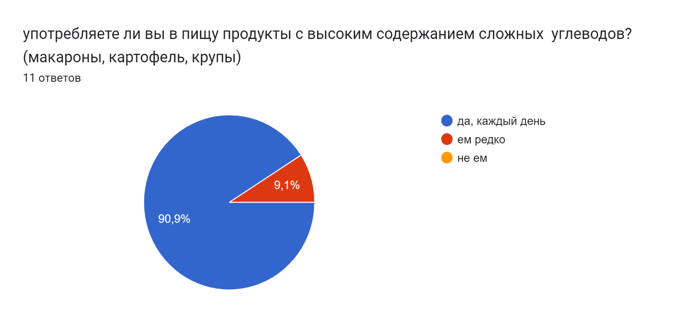
Рисунок 1 Употребляете ли вы в пищу продукты с высоким содержанием сложных углеводов?

Вопрос 2. Употребляете ли вы в пищу продукты с высоким содержанием быстрых углеводов? (выпечка, шоколад, бананы)
Результаты ответов на этот вопрос таковы: чуть больше половины участников опроса едят такую пищу каждый день, а остальная часть ест быстроуглеводную пищу редко. Снова просвечивается то, что не ест их никто.
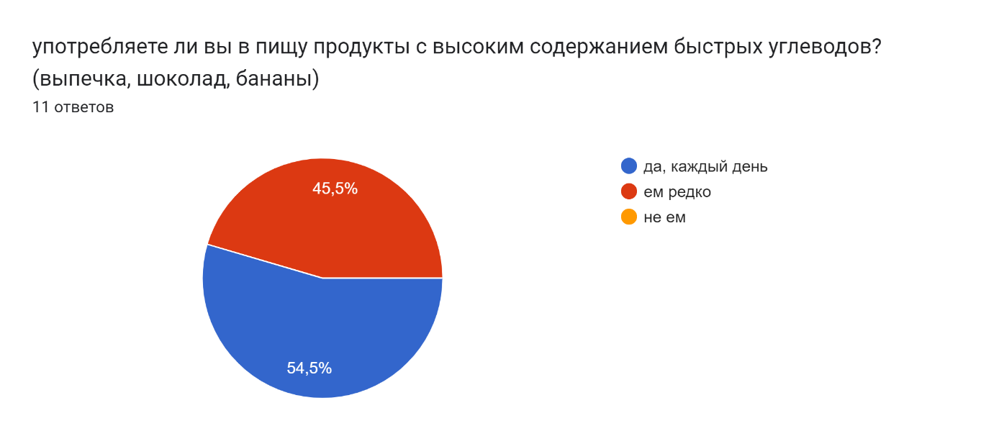Рисунок 2 Употребляете ли вы в пищу продукты с высоким содержанием быстрых углеводов? (выпечка, шоколад, бананы)
Вопрос 3. Ваш любимый продукт с высоким содержанием вредных углеводов?
Уточню, что под «вредными» имеются ввиду быстрые углеводы. Тут вопрос вкуса и комментировать что-то тут я не считаю нужным.
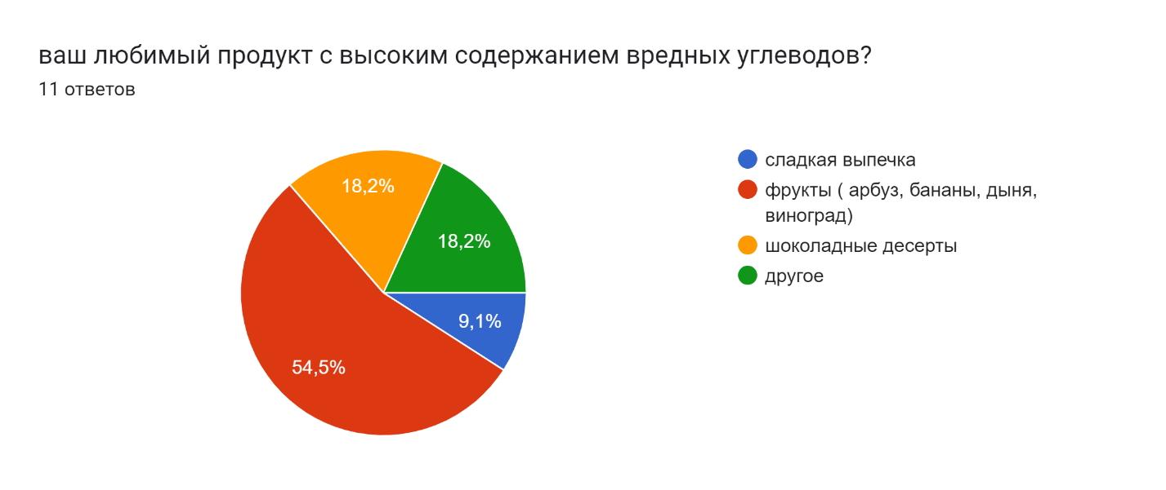
Рисунок 3 Ваш любимый продукт с высоким содержанием вредных углеводов?
Вопрос 4 Сможете ли вы отказаться от своего любимого быстроуглеводного продукта?
По результатам этого вопроса можно сказать, что большинство из нас «сладкоежки» следовательно, для большинства быстроуглеводная пища является неотъемлемой частью жизни.
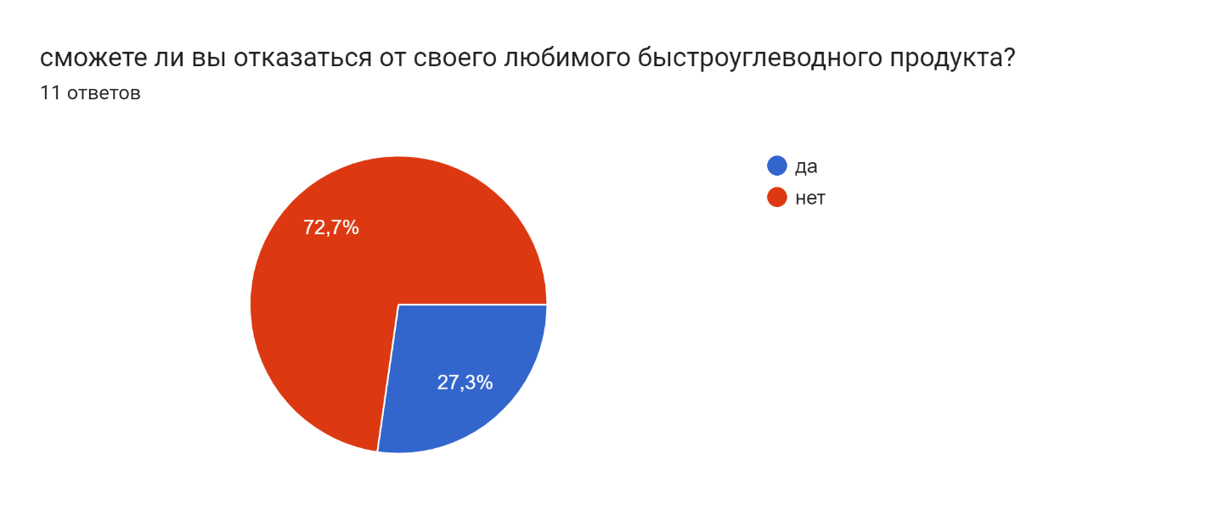
Рисунок 4 Сможете ли вы отказаться от своего любимого быстроуглеводного продукта?
Вопрос 5 Знаете ли вы что такое подсластители?
Этот вопрос можно назвать «вопросом на эрудицию» , здесь просто отражены знания обычных студентов, касаемо подсластителей. Многие знают что такое подсластители, немногое число слышало о них, как видно, никто не ответил, что не знает, что такое подсластители.
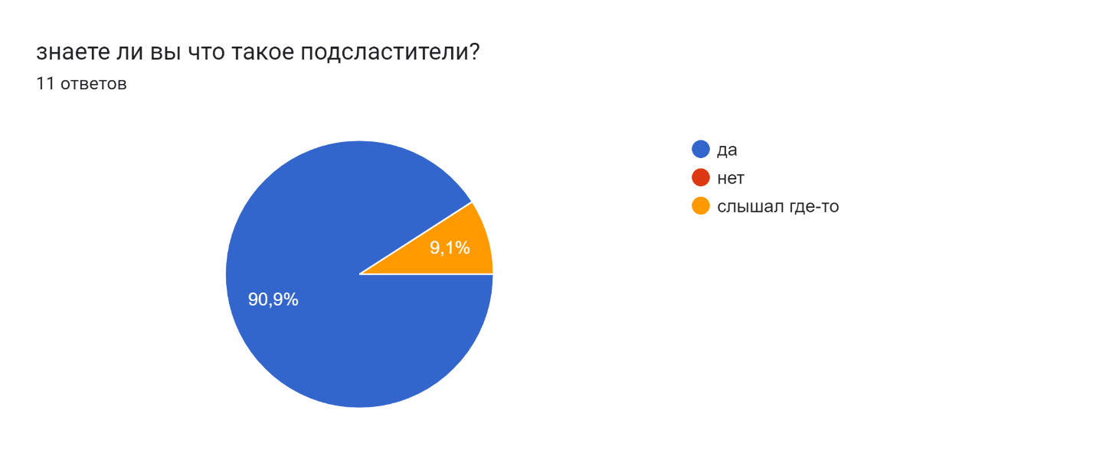
Рис.5 Знаете ли вы что такое подсластители?
Вопрос 6 Пользовались/ пользуетесь ли вы подсластителями?
Результаты этого вопроса показали, что большинство опрошенных не пользуются подсластителями, малая часть пользуется ими постоянно, средняя часть опрошенных когда-то ими пользовалась хоть раз.
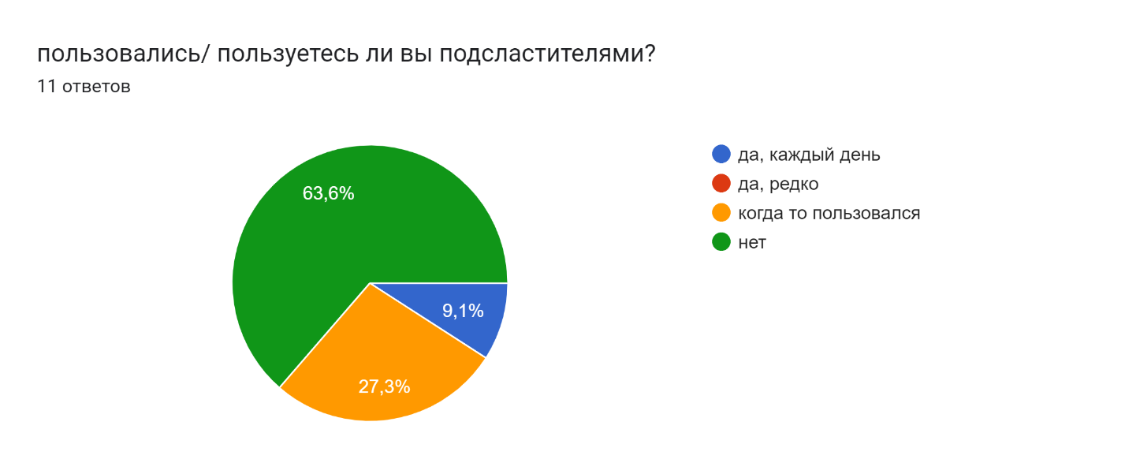Рисунок 6 Пользовались/ пользуетесь ли вы подсластителями?
Вопрос 7 Считаете ли вы, что подсластители вреднее обычного сахара?
Вопрос поставлен, для того чтобы узнать простое обывательское мнение студентов. Большая часть воздержалось от ответа, что свидетельствует о том , что это довольно проблемная тема. Большая часть ответивших считают, что подсластители все же вредны, а малая часть считают, что они безвредны.
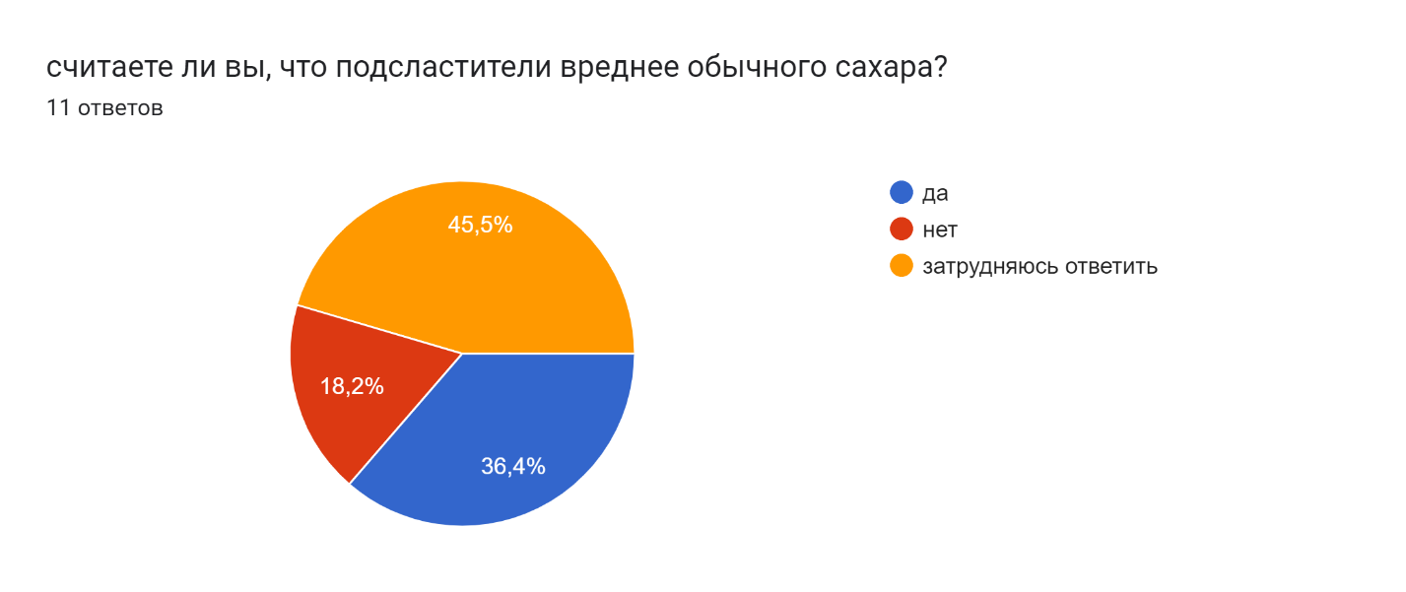
Рисунок 7 Считаете ли вы, что подсластители вреднее обычного сахара?
Вопрос 8 Считаете ли вы, что подсластители вреднее обычного сахара?Результаты этого вопроса во многом следуют из предыдущего вопроса. Многие не считают, что подсластители полезнее сахара. Малая часть согласны, что они полезнее, и такая же часть воздержались от ответа.
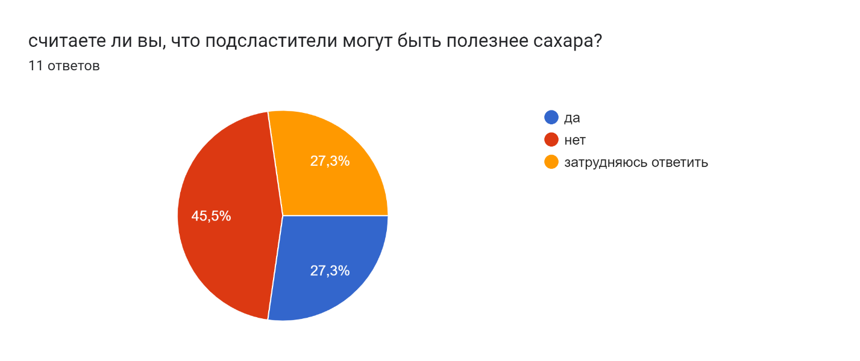
Рисунок 8 Считаете ли вы, что подсластители вреднее обычного сахара?
Вопрос 9 Слышали ли вы что избыточное потребление быстрых углеводов вызывает такие заболевания как ожирение и диабет?
Ну комментарии здесь излишни, вопрос был поставлен с целью убеждения.
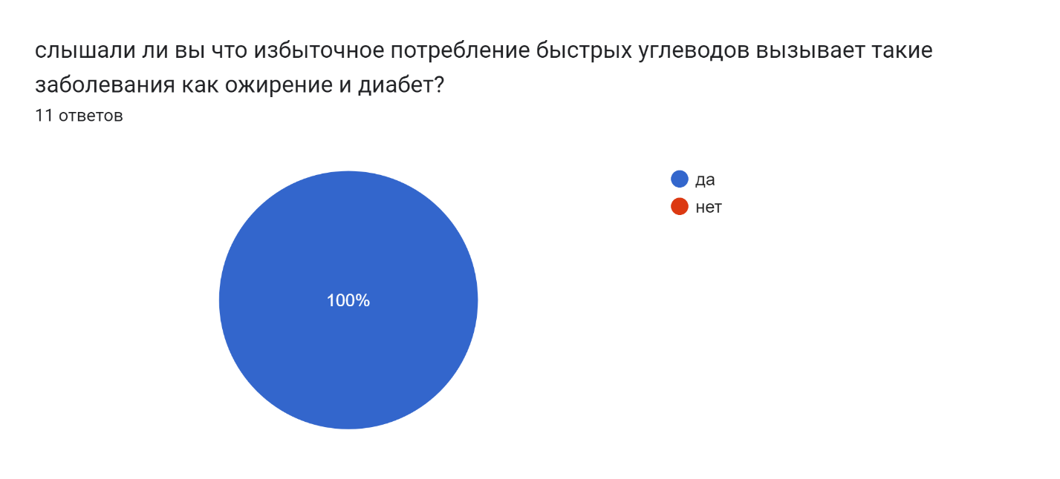
Рисунок 9 Слышали ли вы что избыточное потребление быстрых углеводов вызывает такие заболевания как ожирение и диабет?
Вопрос 10 Задумываетесь ли вы, потребляя в больших количествах быстрые углеводы, о последствиях такого решения?
Здесь вопрос был поставлен с целью узнать осведомленность опрошенных о вреде избыточного потребления продуктов с высоким содержанием сахара. Большая часть ответила, что контролирует состав и качество своей пищи. Многие даже не задумывались, что избыточное потребление сахара может принести вред здоровью. Многим сложно справиться и контролем качества своей пищи, здесь имеется ввиду именно волевые качества – найти в себе силы отказаться от сахара в пользу другого продукта. Малая часть находится на стадии «борьбы» с высоким количеством сахара в своем рационе.
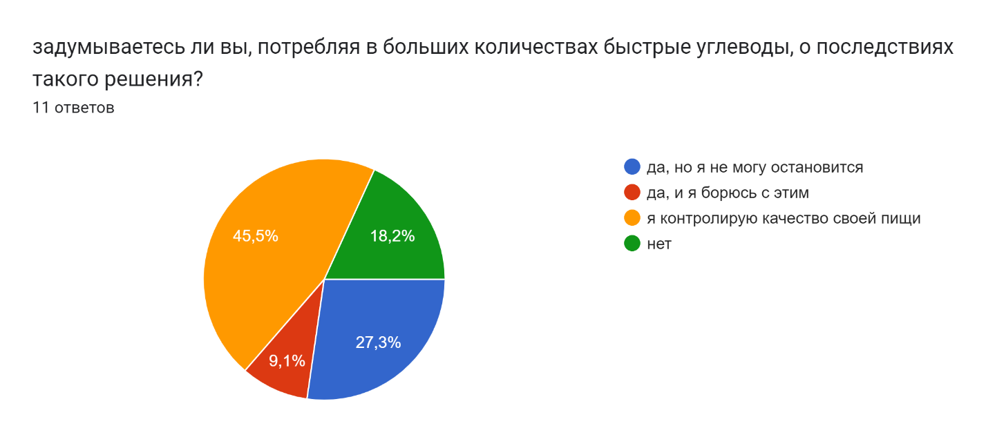
Рисунок 10 Задумываетесь ли вы, потребляя в больших количествах быстрые углеводы, о последствиях такого решения?
Задумываетесь ли вы, потребляя в больших количествах быстрые углеводы, о последствиях такого решения?
Здесь мнения разделились наполовину. Часть опрошенных считают, что подсластители могут заменить сахар, и такая же часть не согласны с этим. Некоторая часть воздержались от ответа.
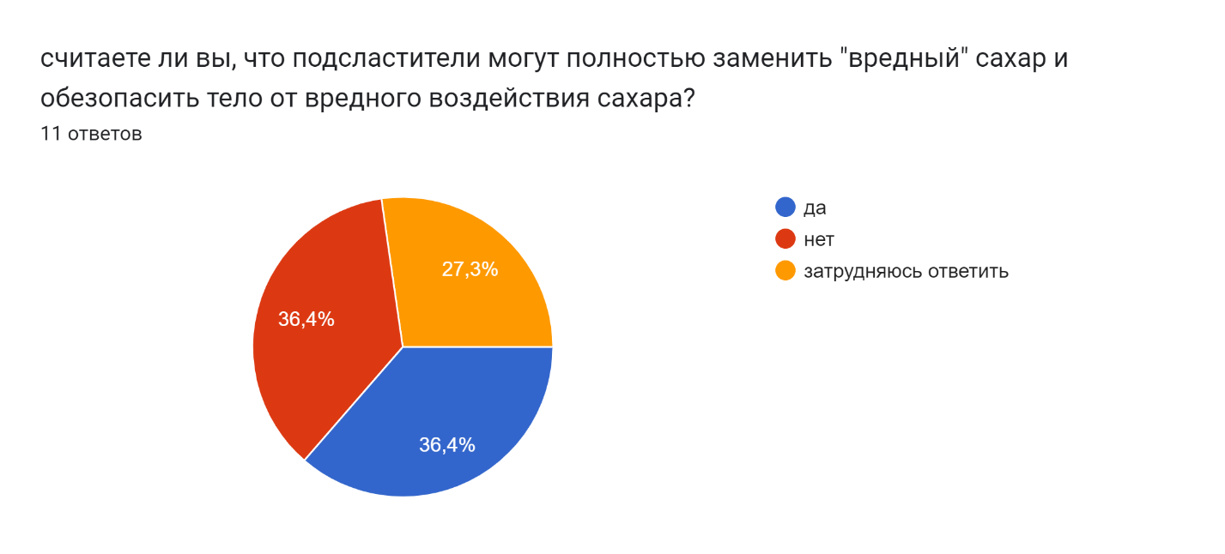
Рисунок 11 Задумываетесь ли вы, потребляя в больших количествах быстрые углеводы, о последствиях такого решения?

Вопрос 12 Какой подсластитель вы знаете или слышали о нем?
Этот вопрос также на эрудицию, комментировать не считаю нужным.

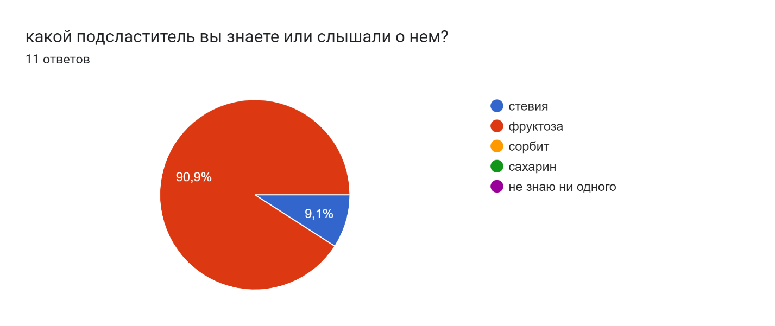
Рисунок 12 Какой подсластитель вы знаете или слышали о нем?
Вопрос 13 Считаете ли вы что подсластители могут помочь похудеть?
Мало людей считают, что подсластители могут помочь похудеть. Большая часть не согласны с этим. Средняя часть затруднились ответить.
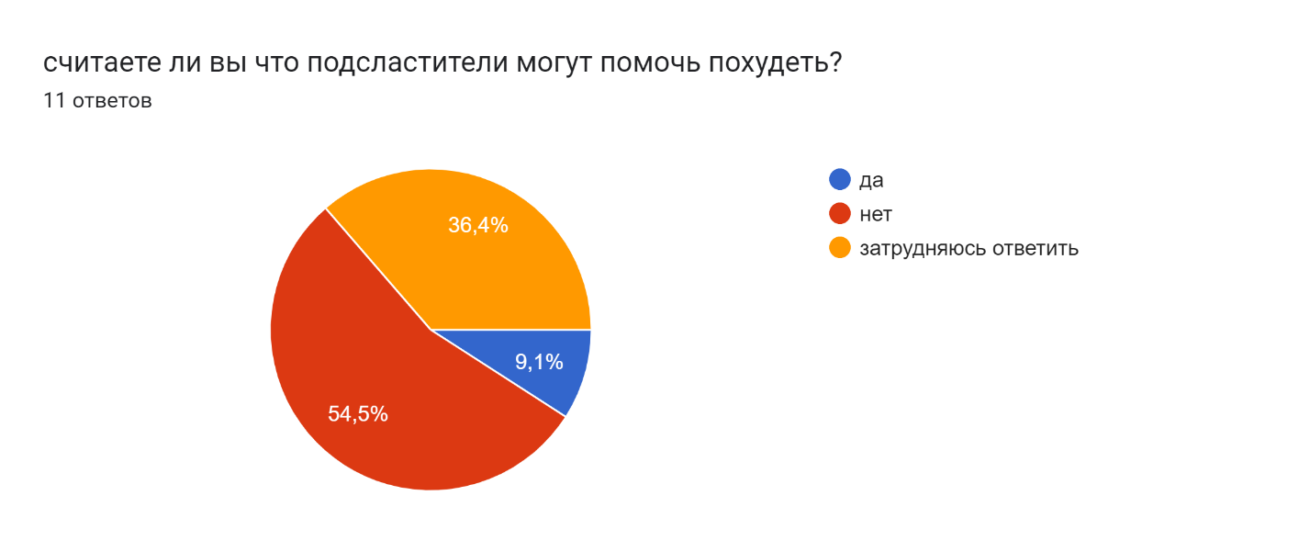
Рисунок 13 Считаете ли вы что подсластители могут помочь похудеть?

Вопрос 14 Считаете ли вы что подсластители могут помочь похудеть?
Вопрос поставлен с целью узнать мнение участников опроса по этому поводу. Многие согласны с этим. Значительная часть воздержалась от ответа, что свидетельствует о том, что этот вопрос проблемный.
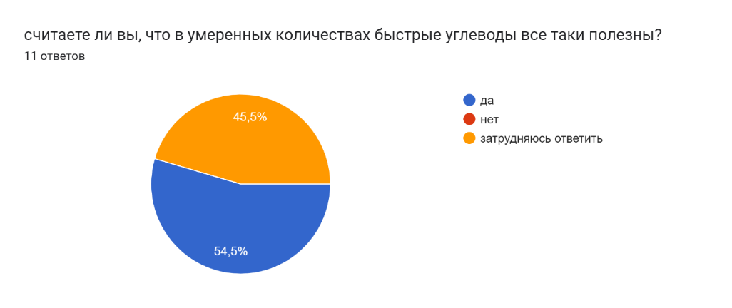
Рисунок 14 Считаете ли вы что подсластители могут помочь похудеть?
Вопрос 15 Как считаете, хороши ли использовать быстрые углеводы в качестве быстрого перекуса?
Вопрос так же поставлен, чтобы узнать мнение участников опроса. Те, кто затруднились ответить и те, кто согласны с этим высказыванием заняли равнвые части на диаграмме. Меньшая часть не ответили «нет».
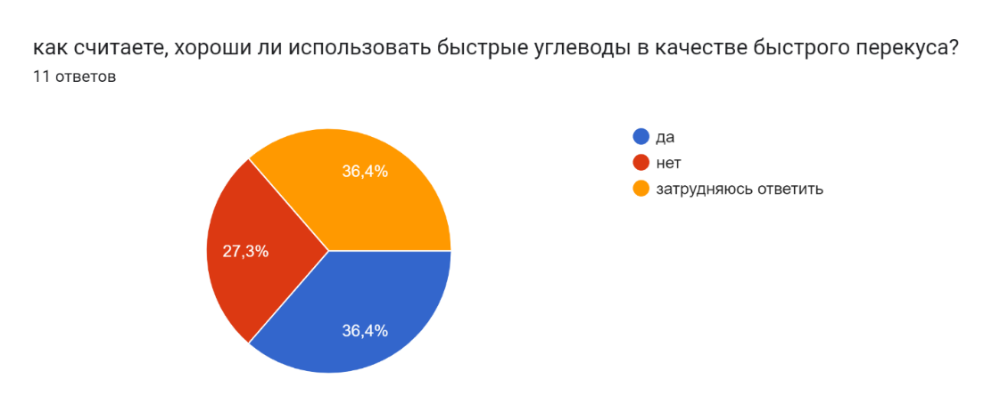
Рисунок 15 Как считаете, хороши ли использовать быстрые углеводы в качестве быстрого перекуса?

ЗАКЛЮЧЕНИЕ.

Проведя работу, я достиг поставленных целей: разобрал влияние сахара на организм, рассмотрел патологические состояния. Так же я разобрал и подсластители – их историю, безопасность и использование.
Я установил, что простые углеводы, содержащиеся в сладостях, газированных напитках действительно могут вызывать опасные патологические состояния, в тоже время полный отказ от них тоже не вызовет хорошего самочувствия, из этого следует что нужно контролировать количество поступаемых углеводов, отдавать приоритет сложным углеводам. Полностью отказаться от сахара по моему мнению невозможно, но ограничить его употребление вполне возможно.
Проблемна тема использования подсластителей. Хочется подчеркнуть, что ученые отрицают вред подсластителей. В некоторых случаях они вполне могут заменить сахар, это факт.
Можно сделать следующие выводы:
- Подсластители – не опасный продукт;
- Сахар в больших количествах вызывает опасные для здоровья состояния;
- В умеренных количествах сахар полезен.
На основании этих выводов, я сформировал рекомендации:
- Питаться правильно и сбалансированно, т.е потреблять суточные количества всех видов питательных веществ.
- Ограничить потребление сахара и продуктов на его основе, заменять его натуральными сахарозаменителями или фруктами (фруктовыми продуктами).
- Использовать подсластители в меру, комбинировать разные виды.

Список использованных источников.

- Углеводы [Электронный ресурс] URL:https://ru.wikipedia.org/wiki/Углеводы
- Патофизиология углеводного обмена [Электронный ресурс] URL:https://studfile.net/preview/1859700/
- Слаще сахара и меда. История подсластителей от сахарина до монах-фрукта [Электронный ресурс] URL:https://knife.media/sweetener/
- История сахарозаменителей | Происхождение натуральных и искусственных подсластителей [Электронный ресурс] URL:https://stevia-stevioside.ru/istorija-saharozamenitelej/
- Подсластители [Электронный ресурс] URL: https://ru.wikipedia.org/wiki/Подсластители
- 4.1.2. Сахарозаменители и подсластители [Электронный ресурс] URL:https://studfile.net/preview/9444280/page:18/
- Сахар. Польза и вред [Электронный ресурс] URL: https://gkb64.ru/o-bolnitse/novosti/sakhar-polza-i-vred/
- Сахар: польза и вред для здоровья организма человека. Спорт-Экспресс [Электронный ресурс] URL: https://www.sport-express.ru/zozh/reviews/sahar-polza-i-vred-dlya-zdorovya-organizma-cheloveka-1863951/
- Медицинские мифы. Всё о сахаре – экспертный материал, [Электронный ресурс] URL: Lahta Clinic https://lahtaclinic.ru/uptodate/all_about_sugar/
- Сахар: польза и вред для организма, пищевая ценность – ЭЛ Клиника [Электронный ресурс]. URL: https://el-klinika.ru/sahar-polza-i-vred-dlya-organizma-pishhevaya-czennost/

Приложение А
Анкета для опроса студентов.
- употребляете ли вы в пищу продукты с высоким содержанием сложных углеводов? (макароны, картофель, крупы)
- да, каждый день
- ем редко
- не ем
- употребляете ли вы в пищу продукты с высоким содержанием быстрых углеводов? (выпечка, шоколад, бананы)
- да, каждый день
- ем редко
- не ем
- ваш любимый продукт с высоким содержанием вредных углеводов?
- сладкая выпечка
- фрукты ( арбуз, бананы, дыня, виноград)
- шоколадные десерты
- другое
- сможете ли вы отказаться от своего любимого быстроуглеводного продукта?
- да
- нет
- знаете ли вы что такое подсластители?
- да
- нет
- слышал где-то
- пользовались/ пользуетесь ли вы подсластителями?
- да, каждый день
- да, редко
- когда то пользовался
- нет
- считаете ли вы, что подсластители вреднее обычного сахара?
- да
- нет
- затрудняюсь ответить
- считаете ли вы, что подсластители могут быть полезнее сахара?
- да
- нет
- затрудняюсь ответить
- слышали ли вы что избыточное потребление быстрых углеводов вызывает такие заболевания как ожирение и диабет?
- да
- нет
- задумываетесь ли вы, потребляя в больших количествах быстрые углеводы, о последствиях такого решения?
- да, но я не могу остановится
- да, и я борюсь с этим
- я контролирую качество своей пищи
- нет
- считаете ли вы, что подсластители могут полностью заменить "вредный" сахар и обезопасить тело от вредного воздействия сахара?
- да
- нет
- затрудняюсь ответить
- какой подсластитель вы знаете или слышали о нем?
- стевия
- фруктоза
- сорбит
- сахарин
- не знаю ни одного
- считаете ли вы что подсластители могут помочь похудеть?
- да
- нет
- затрудняюсь ответить
- считаете ли вы, что в умеренных количествах быстрые углеводы все таки полезны?
- да
- нет
- затрудняюсь ответить
- как считаете, хороши ли использовать быстрые углеводы в качестве быстрого перекуса?
- да
- нет
- затрудняюсь ответить

